Documento Técnico
Sistema Integral de Gestión para Delegaciones Municipales de La Serena
Evaluación Sumativa N°3 — Evolución del proyecto
Primavera 2026
Integrante(s): ____________________________

1. Descripción del proyecto

1.1 Objetivo
Evolucionar la aplicación web desarrollada en la Evaluación N°2 hacia un entorno cercano a producción: eliminar por completo la dependencia de Django Admin, trasladar toda la gestión a interfaces propias (Django Templates + Bootstrap), e incorporar autenticación, autorización por perfiles, dashboards diferenciados y recuperación de contraseña por correo electrónico.

1.2 Problemática abordada
Las delegaciones territoriales de la Municipalidad de La Serena reciben solicitudes vecinales (alumbrado, aseo y ornato, gestión social, organizaciones comunitarias) que requieren seguimiento por estado, prioridad, plazo y avance. Se necesita que cada funcionario acceda solo a lo que le corresponde según su cargo, que exista trazabilidad de cada atención realizada y que las cuentas puedan recuperarse de forma segura.

1.3 Funcionalidades desarrolladas
- Inicio y cierre de sesión; todas las vistas protegidas por autenticación y por permisos Django.
- Tres perfiles (grupos) con permisos diferenciados: Administrador, Supervisor y Administrativo.
- Dashboard distinto por perfil.
- Gestión de usuarios del sistema desde la interfaz (crear, editar, activar/desactivar, asignar perfil, eliminar).
- Recuperación de contraseña por correo con token seguro, validación del enlace y confirmación.
- Cinco mantenedores con CRUD completo y búsqueda: Solicitudes, Delegaciones, Categorías, Funcionarios y Usuarios del sistema.
- Transacción operacional «Registrar atención»: relaciona Solicitud, Funcionario y cuenta de usuario, valida reglas de negocio y persiste de forma atómica.
- Despliegue en AWS EC2, código en GitHub, configuración por variables de entorno.

2. Seguridad

2.1 Estructura de roles
Perfil | Nivel de acceso | Descripción
Administrador | Total | Todos los mantenedores, todas las transacciones, gestión de usuarios y visión global del sistema.
Supervisor | Intermedio | Opera solicitudes, delegaciones y categorías (ver, crear, editar), consulta funcionarios y registra atenciones. No elimina ni gestiona usuarios.
Administrativo | Mínimo | Consulta y registra solicitudes, consulta catálogos y registra atenciones. No modifica ni elimina registros.

2.2 Permisos implementados
Se usan los permisos nativos de Django (view / add / change / delete) asignados a grupos. Los grupos se crean y sincronizan automáticamente tras cada migración (señal post_migrate) y mediante el comando cargar_datos.
Módulo | Administrador | Supervisor | Administrativo
Solicitudes | ver, crear, editar, eliminar | ver, crear, editar | ver, crear
Delegaciones | CRUD completo | ver, crear, editar | ver
Categorías | CRUD completo | ver, crear, editar | ver
Funcionarios | CRUD completo | ver | sin acceso
Atenciones (transacción) | ver, registrar | ver, registrar | ver, registrar
Usuarios del sistema | CRUD completo | sin acceso | sin acceso

Las vistas usan PermissionRequiredMixin: sin sesión se redirige al login; con sesión pero sin permiso se responde 403 con una página explicativa. El menú de navegación solo muestra las opciones permitidas al perfil.

2.3 Flujo de autenticación
- El usuario ingresa a /login/ con usuario y contraseña (AuthenticationForm de Django, contraseñas con hash).
- Al autenticarse se redirige a /dashboard/, que selecciona la plantilla según el perfil.
- El cierre de sesión se hace por POST (con token CSRF) hacia /logout/.
- Recuperación: /recuperar/ → correo con enlace /recuperar/<uid>/<token>/ (token firmado y de un solo uso, expira en 1 hora) → nueva contraseña validada por los validadores de Django → confirmación.
- Por seguridad el sistema no revela si un correo está o no registrado.

3. Base de datos

3.1 Modelo entidad-relación
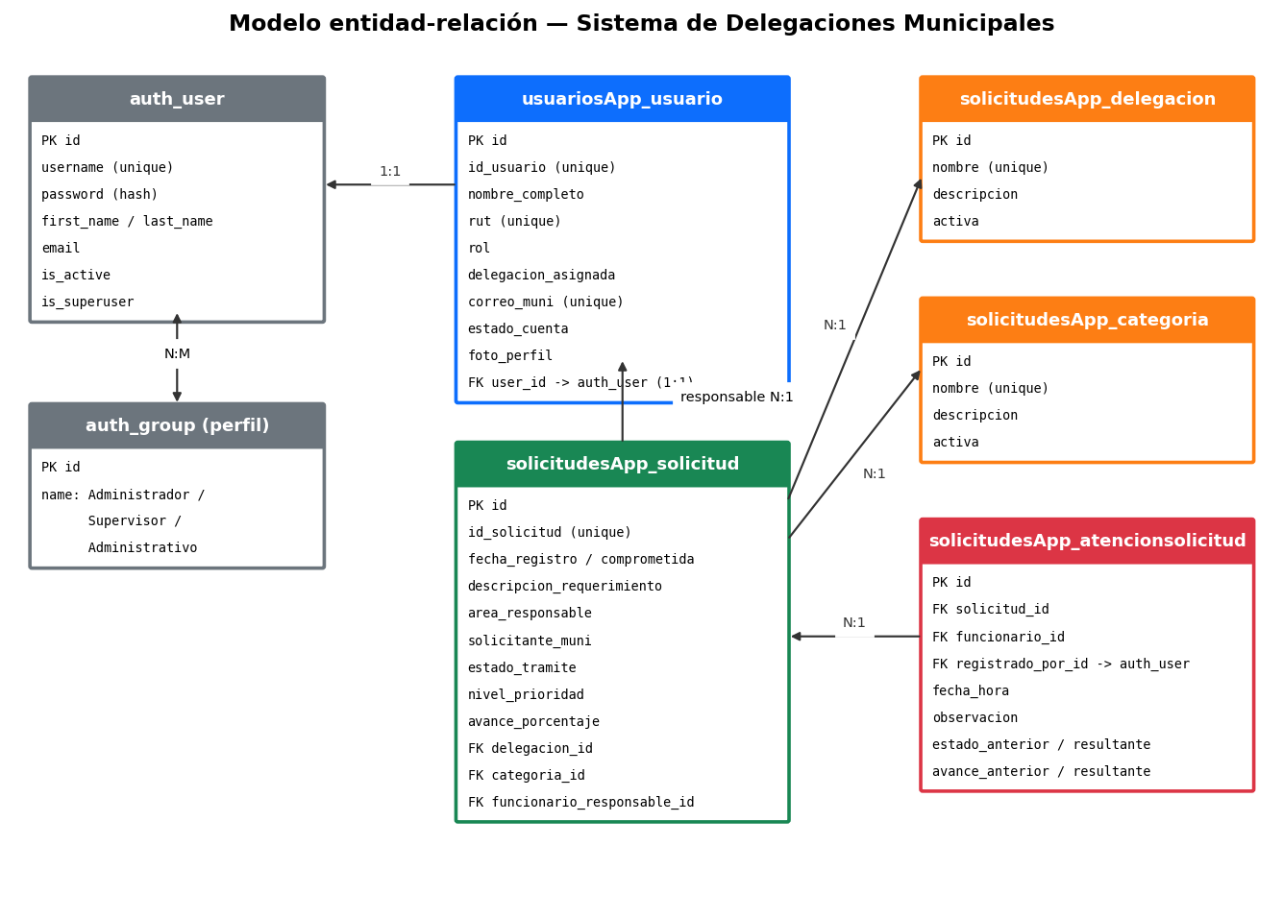

3.2 Relaciones implementadas
- Usuario (funcionario) 1:1 auth_user — vincula al funcionario con su cuenta de acceso (opcional).
- auth_user N:M auth_group — asignación de perfil.
- Solicitud N:1 Delegación y N:1 Categoría (PROTECT: no se pueden eliminar catálogos en uso).
- Solicitud N:1 Usuario (funcionario responsable, SET_NULL).
- AtencionSolicitud N:1 Solicitud (CASCADE), N:1 Usuario (funcionario) y N:1 auth_user (quien registra).

3.3 Migraciones y consistencia
Se conservan las migraciones 0001 de las evaluaciones anteriores y se agregan migraciones 0002 incrementales en usuariosApp y solicitudesApp. La consistencia se resguarda con claves únicas (RUT, correo, N° de solicitud, nombres de catálogo), claves foráneas, validación del RUT chileno (módulo 11) y la transacción atómica de atención.

3.4 Capturas de tablas
INSERTAR CAPTURA: tablas en MySQL (SHOW TABLES; DESCRIBE solicitudesApp_solicitud; SELECT de datos)

4. Evidencia de interfaces
Login
INSERTAR CAPTURA: Login

Recuperación de contraseña (formulario, correo recibido, nueva contraseña y confirmación)
INSERTAR CAPTURA: Recuperación de contraseña (formulario, correo recibido, nueva contraseña y confirmación)

Dashboard Administrador
INSERTAR CAPTURA: Dashboard Administrador

Dashboard Supervisor
INSERTAR CAPTURA: Dashboard Supervisor

Dashboard Administrativo
INSERTAR CAPTURA: Dashboard Administrativo

Mantenedores (listado con búsqueda, formulario y eliminación)
INSERTAR CAPTURA: Mantenedores (listado con búsqueda, formulario y eliminación)

Transacción: Registrar atención e historial
INSERTAR CAPTURA: Transacción: Registrar atención e historial

5. Evidencia de AWS
INSERTAR CAPTURA: consola AWS: instancia EC2 en ejecución (ID, IP pública, estado Running)

INSERTAR CAPTURA: aplicación funcionando en el navegador usando la IP/dominio de la instancia

6. Evidencia de GitHub
INSERTAR CAPTURA: repositorio en GitHub (código, README, .gitignore)

INSERTAR CAPTURA: historial de commits (desarrollo incremental)

7. Evidencia de Inteligencia Artificial
Se utilizó Claude (Anthropic) como apoyo al desarrollo. Se documentan prompts, respuestas y su aplicación práctica. Agregue aquí cualquier prompt adicional que haya usado durante su trabajo.
Prompt utilizado | Respuesta obtenida | Aplicación en el desarrollo
«Modifica este zip y completa todo lo que se solicita» (adjuntando el proyecto de la Eva. 2 y el enunciado de la Eva. 3). | Análisis del proyecto existente (datos en JSON, sin login, Django Admin activo) y plan de evolución: perfiles, dashboards, CRUD, transacción y recuperación de contraseña. | Reestructuración del proyecto: modelos y migraciones 0002, vistas basadas en clases, plantillas Bootstrap y eliminación de Django Admin.
Implementar recuperación de contraseña por correo con token seguro (requerimiento del enunciado). | Uso de las vistas nativas PasswordReset* de Django (token firmado con PASSWORD_RESET_TIMEOUT), plantillas propias en español y configuración de correo por variables de entorno (consola en desarrollo, SMTP en producción). | urls.py de usuariosApp, templates/registration/*, settings.py (EMAIL_*) y .env.example.
Definir grupos y permisos para Administrador, Supervisor y Administrativo. | Matriz de permisos view/add/change/delete por modelo, asignada a grupos mediante la señal post_migrate; mixin reutilizable para exigir permisos en cada vista. | usuariosApp/perfiles.py, usuariosApp/mixins.py, menú condicionado por perms en base.html.
Diseñar una transacción que involucre varias entidades. | Función registrar_atencion() con transaction.atomic y select_for_update que crea AtencionSolicitud y actualiza Solicitud; validaciones de avance y estado en el formulario. | solicitudesApp/services.py, forms.py (AtencionForm) y la vista atencion_nueva.

Nota: complete esta tabla con los prompts y respuestas textuales de su propio uso de herramientas de IA, y pegue capturas de las conversaciones.

